Dor de Eminescu
Sâmbătă 12 ianuarie 2013, Palatul Copiilor Vaslui în parteneriat cu Casa Corpului Didactic Vaslui, au realizat o activitate intitulată „Pe urmele Luceafărului poeziei româneşti”.
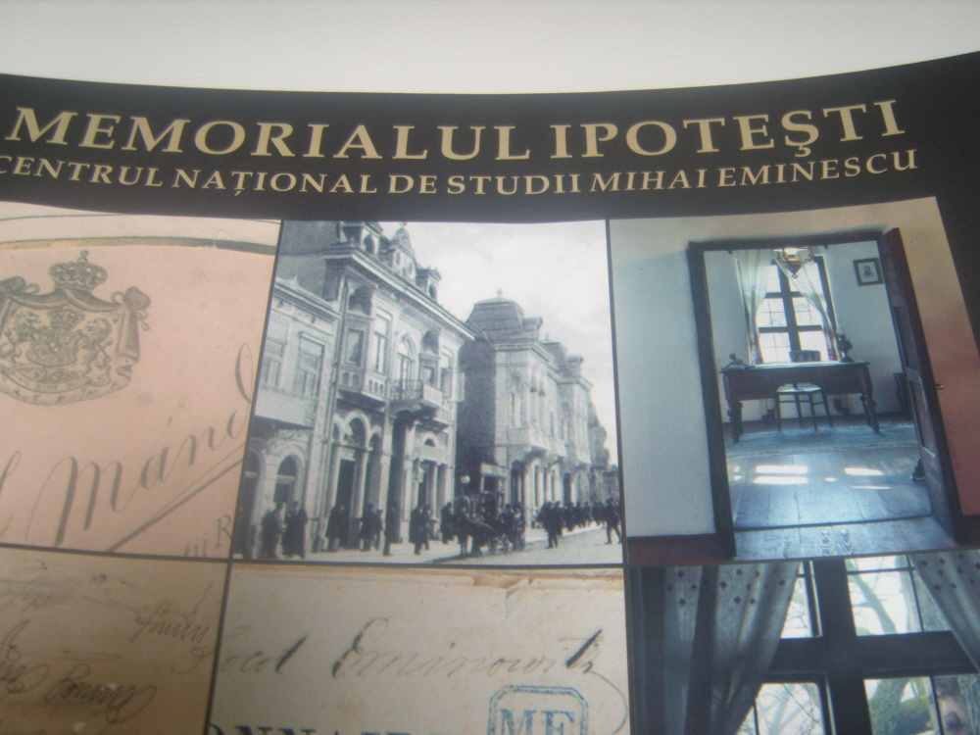
Aceasta s-a desfăşurat la Ipoteşti – judeţul Botoşani, la Centrul Naţional de Studii „Mihai Eminescu” denumit şi „Memorialul Ipoteşti”. Călătoria spre locul evenimentului s-a făcut cu autocarul într-o atmosferă deosebit de plăcută.
Elevii care alcătuiesc ansamblul „Izvoraşul” au susţinut un concert, condus de profesor corepetitor Barzu Dănuţ, foarte iubit de copii şi apreciat de părinţi, dintre care unii i-au fost alături în această deplasare.
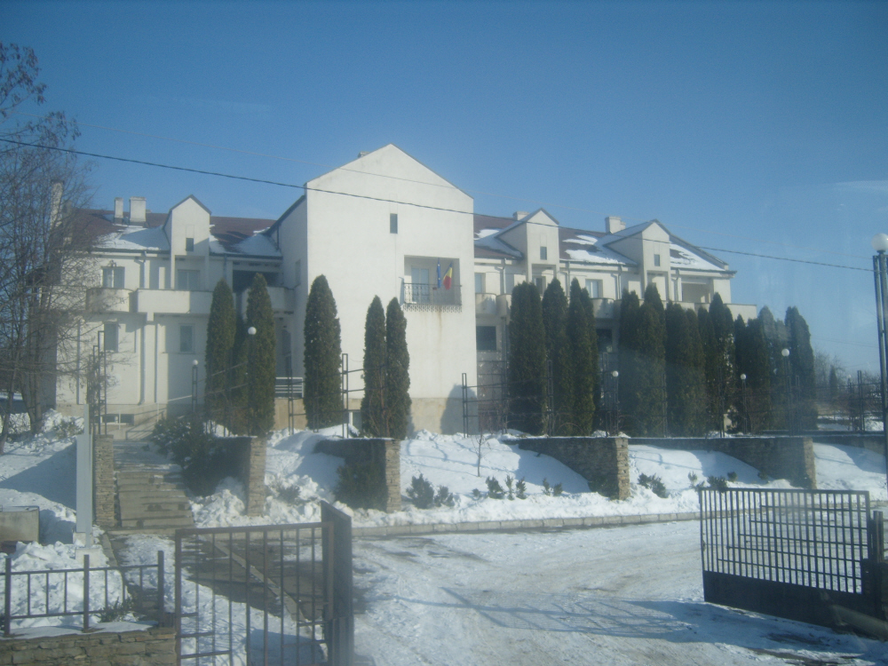
La ora 13.00, după adunarea spectatorilor din Ipoteşti – elevi şi profesori de la Şcoala Gimnazială „Mihai Eminescu” – membrii ansamblului şi-au început concertul cuprinzând cântece pe versurile poetului şi recitări din poezia geniului.
Domnul profesor Barzu a acompaniat la vioară şi a dirijat. Totul a avut loc într-o armonie perfectă şi ambianţă de vis. Vocile cristaline şi sensibilitatea manifestată în recitare şi interpretarea melodiilor a încântat auditoriul. De aceea ansamblul a primit aplauze, felicitări, aprecieri şi invitaţia de a participa la un festival de muzică folk. Fiecare membru al ansamblului a primit diplomă de excelenţă pentru întreaga activitate. Diplomele acordate de I.Ş.J. şi autorităţile locale au fost înmânate de directorul Palatului Copiilor Vaslui, Mirela Nistoroschi.
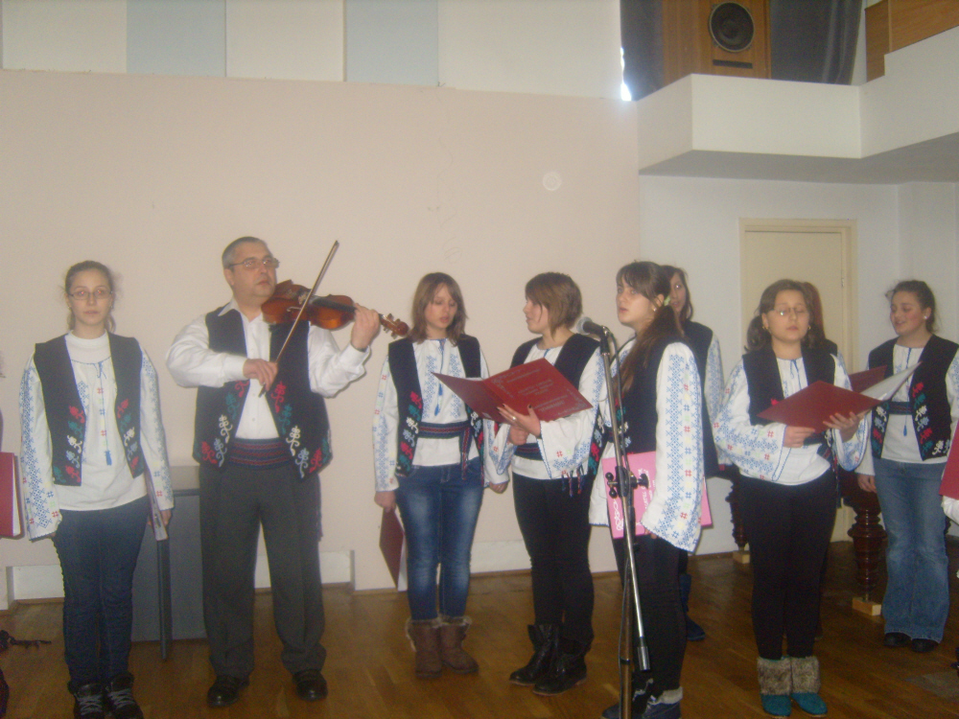
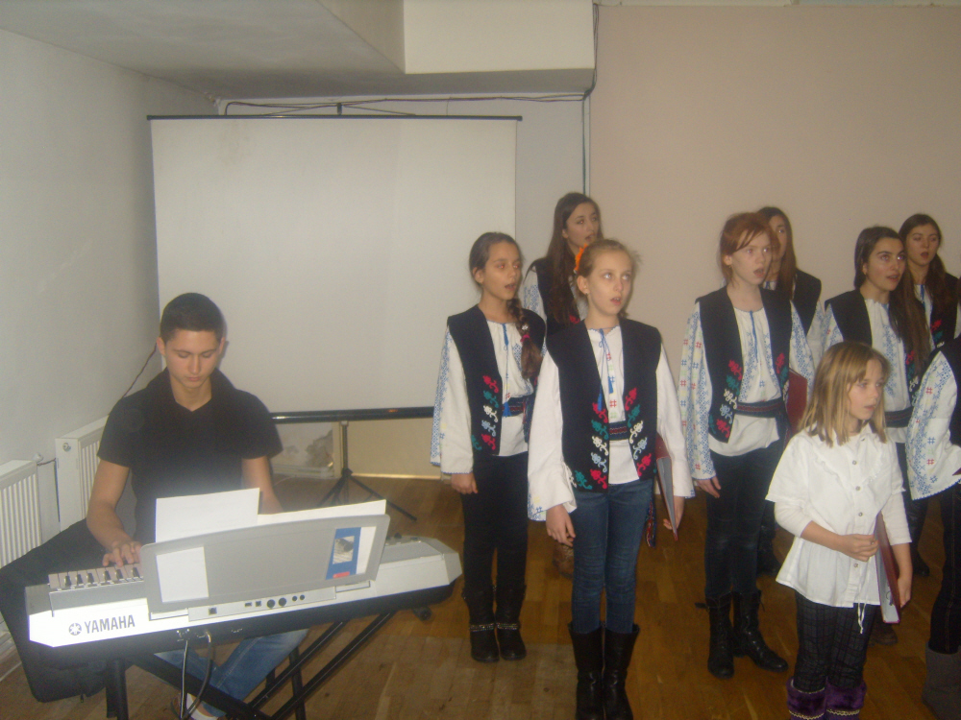
Din partea Casei Corpului Didactic Vaslui a luat cuvântul profesor Silvia Rotaru care a salutat gazdele, a felicitat elevii şi profesorul pentru spectacolul de înaltă ţinută, pentru toate reuşitele şi meritele de până acum, a arătat cum colaborează cele două instituţii partenere. De asemenea, a vorbit despre personalitatea poetului „nepereche”, despre opera sa, fiind pătrunsă de farmecul celor auzite şi văzute în acest leagăn al spiritualităţii româneşti. A continuat prin a afirma că nu ar fi devenit profesor de limba română dacă nu ar fi îndrăgit din copilărie poezia eminesciană şi nu i-ar fi fost mentor spiritual Eminescu. Fiecare poezie te face să visezi, să vezi natura şi tot ceea ce te înconjoară ca pe un tot unitar, din care astăzi facem parte şi noi cei veniţi de la Vaslui, unde marele poet a fost revizor şcolar. Doamna profesoară finalizează descriind frumuseţea şi veşnicia codrului, a întregii naturi precum şi a astrelor ce veghează neobosite şi recită poezia „O, rămâi”.
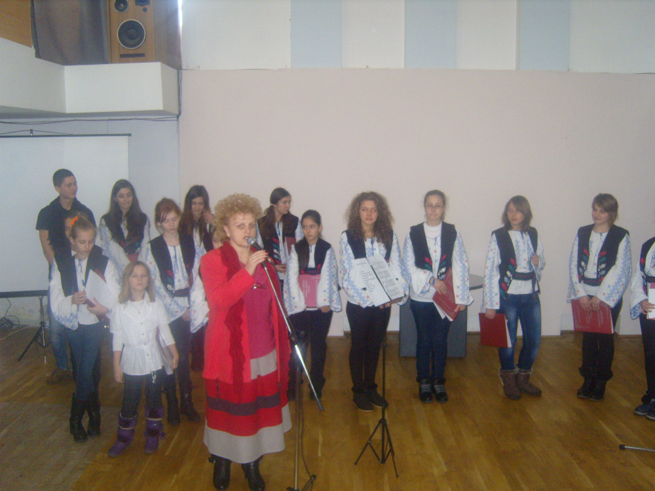
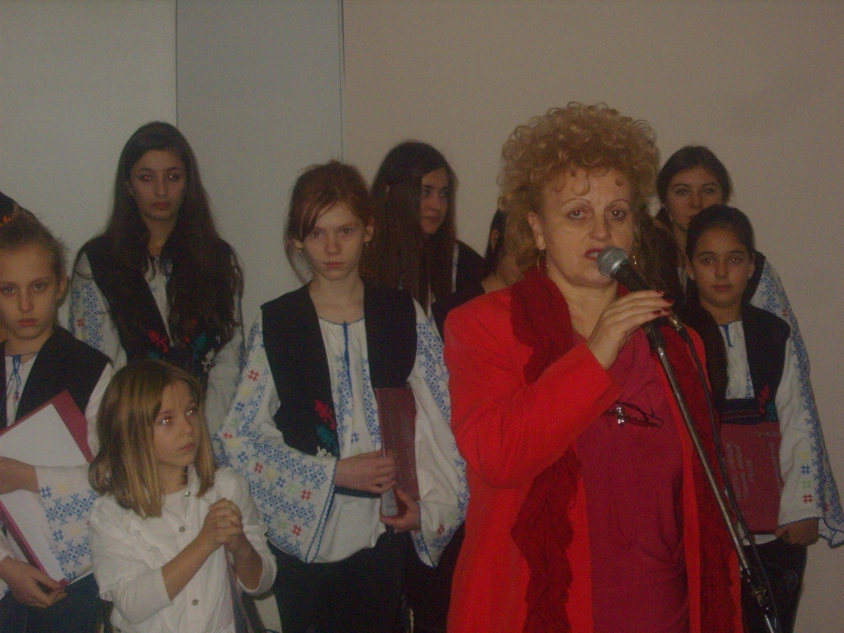
Apoi grupul a vizitat casa memorială în care a copilărit poetul şi anume casa familiei Eminovici. Copiii au fost fascinaţi de cele văzute şi şi-au spus impresiile. Unora le-a plăcut ospitalitatea gazdelor, altora li s-a părut că în fiecare ungher se afla Eminescu şi le zâmbea. Unei eleve i-a plăcut că au fost lăudaţi şi au primit diplomele în cadru festiv, iar alta a afirmat că-i tresaltă inima de bucurie că a avut ocazia să concerteze pe locurile natale ale poetului.
Domnul profesor Barzu a mulţumit elevilor, gazdelor, tuturor celor care au înlesnit această ieşire din Vaslui: I.Ş.J. Vaslui, Primăria Vaslui şi celor de la Palatul Copiilor Botoşani, reprezentat de domnul director, care a avut un mesaj de suflet pe care l-a adresat ansamblului „Izvoraşul”.
